Министерство образования и науки РФ

Совет ректоров вузов Томской области
Открытая региональная межвузовская олимпиада
2016-2017
ИСТОРИЯ
11 класс
2 этап
1 вариант
Задание 1.
Соотнесите по времени правителей Российского государства и имена руководителей
внешнеполитических ведомств России. Ответ занесите в таблицу.
1) Алексей Михайлович А) Г.И. Головкин
2) Петр I Б) А.П. Бестужев-Рюмин
3) Елизавета Петровна В) А.Л. Ордин-Нащокин
4) Екатерина II Г) К.-Р. В. Нессельроде
5) Николай I Д) Н.И. Панин
1 | 2 | 3 | 4 | 5
Оценка задания №1 -5 баллов

Задание 2.
Синхронизируйте факты всеобщей и отечественной истории. Ответ занесите в таблицу.
1) Падение Византийской империи А) Крымские походы
2) «Славная революция» в Англии Б) открытие в Москве университета
3) Революция Мэйдзи в Японии В) правление Ивана II Красного
4) Первый том «Энциклопедии» Дидро и Аламбера Г) правление Василия II Темного
5) Жакерия во Франции Д) продажа Аляски
1 | 2 | 3 | 4 | 5
Оценка задания №2 -5 баллов

Задание 3.
Ниже приведен список аббревиатур. Все они, за исключением одной, существовали в СССР в 1953-1963 гг.
1) укажите выпадающую аббревиатуру
2) объясните ее значение
3) укажите период ее существования
1) ЦК КПСС; 2) ВСНХ; 3) СНК; 4) ВЛКСМ; 5) МПС; 6) МВД
Оценка задания №3 -3 балла

Задание 4.
Расположите события в хронологической последовательности. В ответ запишите комбинацию букв.
А) Смерть Ф.Д. Рузвельта
Б) Капитуляция немецкой армии под Сталинградом
В) Заключение мира между Финляндией и Советским Союзом
Г) Бомбардировка авиацией США городов Нагасаки, Хиросимы
Д) Нападение Японии на базу ВМФ США в Перл Харборе
Е) Освобождение Варшавы советскими войсками
Ж) Образование ГКО во главе со Сталиным
З) Подписание Гитлером Директивы №21
И) Издание приказа №227
К) Открытие второго фронта
Оценка задания №4 -10 баллов

Задание 5. Заполните пробелы в тексте. Ответ оформите в виде перечня элементов под соответствующими номерами.
«В 1992 г. в России начал проводиться комплекс радикальных экономических реформ, получивших название ___1_____. Исполняющий обязанности главы правительства ___2___ говорил о том, что реформы направлены на оздоровление экономики государства и вывод её из кризиса путем перехода к рынку. Основой реформ стала теория ___3___, постулировавшая отказ от государственного вмешательства в экономику. Новый курс был полностью поддержан президентом страны ___4___. Основными мероприятиями нового кабинета стали:
- отказ от государственного регулирования цен, невмешательство государства в процесс ценообразования – ___5___,
- отказ от государственной монополии на внешнюю торговлю – ___6___,
- передача большинства государственных предприятий в частную собственность – ___7___. Данное мероприятие осуществлялось путем выдачи населению специальных чеков или ___8___. Подготовкой и проведением этой реформы руководил председатель Государственного комитета Российской Федерации по управлению государственным имуществом ___9___.
Программа реформ не принесла главного ожидаемого результата: правительству не удалось стабилизировать экономику страны. В декабре 1992 года ___2___, исполнявший обязанности главы правительства, был отправлен в отставку. Правительство возглавил ___10___».
№ | Вставка
Оценка задания №5 -10 баллов

Задание 6. Перед вами отрывок из документа.
Прочтите отрывок и подчеркните содержащиеся в нем ошибки
Подчинив себе в 1210-20-е гг. Китай и Среднюю Азию, монголо-татарские войска вышли в причерноморские степи. Печенеги, отбив первый удар, обращаются за помощью к русским князьям. В походе приняли участие три коалиции русских князей: киевская, чернигово-смоленская, галицко-волынская. При этом русские князья не доверяли печенегам, не восприняли всерьез новую угрозу, действовали разрозненно.
Уже во время похода обнаружились первые признаки разлада между князьями. Каждый князь начинает действовать самостоятельно, не считаясь с мнением союзников. Князья переправляются на левый берег Дона, где и состоялась первая схватка с монголами. Монголы, сымитировав отступление, заманивают русские войска в степь. 28 мая 1225 г. русские войска подошли к верховьям Калки, где расположились на ночевку в станах, находящихся на значительном расстоянии друг от друга. И если раньше силы противников были приблизительно равны, то теперь монголы получили десятикратное превосходство над каждой княжеской группировкой. Монголы этим воспользовались и разбили русские войска. После победы монголы повернули на запад, и долгие годы на Руси о них ничего не было слышно.
В 1227 г. Чингисхан и его старший сын Джучи умерли. Огромная монгольская империя была разделена на уезды - удельные владения сыновей и внуков Темучина. Западные земли, в том числе и те, которые еще предстояло завоевать, достались Бату-хану.
Оценка задания №6 -7 баллов

Задание 7. Рассмотрите иллюстрации. Это портреты известных деятелей отечественного искусства.
Назовите их имена, род деятельности (писатель, поэт, художник, композитор, кинорежиссер и т.п.) и несколько самых известных их произведений (2-3).

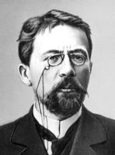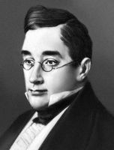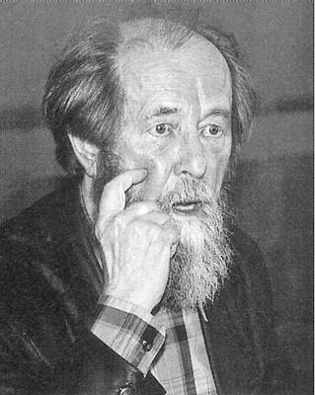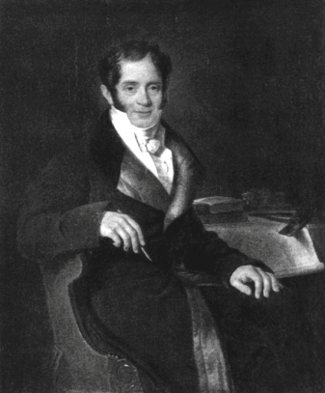

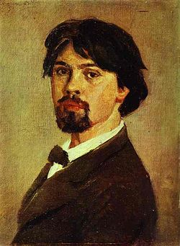

№ | Имена | Род деятельности | Произведения
1)
2)
3)
4)
5)
Оценка задания №7 -15 баллов

Задание 8. Представьте, что вы:
а) крестьянин, б) член партии эсеров, в) член правительства в 1910 г.
Каково ваше отношение к реформам П.А. Столыпина? Обоснуйте свое мнение.
Оценка задания №8 -5 баллов

Задание 9. Некоторые историки считают, что проведение реформ 1860-1870-х гг. ознаменовало переход России к правовому государству. Используя исторические знания, выскажите и аргументируйте свою точку зрения по этому вопросу.
Оценка задания №9 -10 баллов

Задание 10. Перед вами три проблемы. Ознакомьтесь с каждой из них. Проанализируйте их и дайте развернутый ответ на главный вопрос. Кроме того, дополните ответ вашей оценкой значимостью события/явления, приведенного в проблеме.
Проблема 1. Бывший депутат IV Государственной думы В.В. Шульгин, пройдя сложный путь эмиграции лишений и тюрем (отсидел 11 лет во Владимирской тюрьме — с 1946 г.), впоследствии писал: «Бог избрал для опыта Россию. Почему? Не знаю. Но для того, чтобы человечество могло жить, опыт должен был быть сделан. Мы, Белые, этого не поняли. Если бы поняли, то не противились бы ему, то есть опыту Ленина... Оказавшись христианами «только по паспорту» и забыв слова Христа «взявший меч от меча и погибнет», мы обнажили оружие. Так возгорелась гражданская война в России».
Главный вопрос: По В. В. Шульгину выходит, что в гражданской войне повинны только белые? А красные, а интервенты? А прочие «зеленые»?

Проблема 2. На следующий день после заслушивания и одобрения на XX съезде КПСС доклада Н. С. Хрущева «О культе личности и его последствиях» объявлялись результаты голосования в высшие партийные органы власти. Делегаты съезда аплодисментами встречали имена Г.М. Маленкова и В. М. Молотова, Л. М. Кагановича и К. Е. Ворошилова, других деятелей из числа ближайшего сталинского окружения.
Главный вопрос: Почему так? Ведь после доклада не могла не быть очевидной их причастность к злодеяниям Сталина?

Проблема 3. На мартовском (1989г.) Пленуме ЦК КПСС отмечалось, что за 1961—1988 гг. в сельское хозяйство было направлено 884 млрд. рублей капитальных вложений. За последние 10 лет энерговооруженность на селе, поставки техники, удобрений увеличились примерно в 1,6 раза. Несмотря на это, еще многие и многие колхозы и совхозы оставались убыточными. «Сколько бы мы ни направляли средств, должного эффекта это не дает», — констатировал вскоре Съезд народных депутатов СССР.
Главный вопрос: Почему, несмотря на увеличение капиталовложений, сельское хозяйство оставалось малоэффективным?
Оценка задания №10 -30 баллов

Желаем успеха!

